 南昌大学实验报告
学生姓名： 杨孟衡 学 号： 8002118240 专业班级： 软工1809
实验类型：■ 验证 □ 综合 □ 设计 □ 创新 实验日期： 2020 3.27 实验成绩：
- 实验项目名称
CSMA/CD实验
二、实验目的
- 深入理解CSMA/CD的工作过程
- 观察传输时延和传播时延对CSMA/CD工作效率的影响
- 深入理解二进制指数退让算法
三、实验基本原理
四、主要仪器设备及耗材
PC机、CSMA/CD模拟程序。
五、实验步骤
- 熟悉实验环境：打开csmacd.html文件。在实验之前要先设置好下列参数：传输长度、帧长度和传输速率。传输长度可选择100m、1000m或2500m；帧长度可选择为500b、1000b或5000b；链路传输速率可选择10Mb/s或100Mb/s。
注意： 10M以太网下：2τ=51μs 。100M以太网下：2τ=5.1μs
- 单击“start”按钮。在以不同颜色标识的节点上单击，让他们发送分组。
- 当t=0时候，1和3同时发送数据

[注意事项]：实验前要分析并设定好各个参数，要合理选择参数组合，才能较好地表现出CSMA/CD的特性。

- 实验数据及处理结果
对3和1进行验证运算：
参数设定：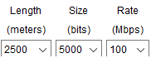传输速率V=100Mbps
信道长度S=2500m，帧长度L=5000b，信道传播速度SV=2 * 10^8 m/s;
由参数可以得到其他的相关参数：
1. 帧传输时延ZT=L / V =5000 / (100 * 10^6) * 10^6= 50μs
2. 以太网的争用期2τ=10Mbps的争用期 / 10=5.12μs
3. 信道传播时延ST =S / SV =2500 / (2 * 10^8) = 12.5μs
  - 什么时候发生第一次冲突？
选择的是1和3两个主机发送数据，当两个主机并行发送数据时，应当在ST / 2发生第一次冲突，也即6.25μs时发生第一次冲突，测试结果如图所示：
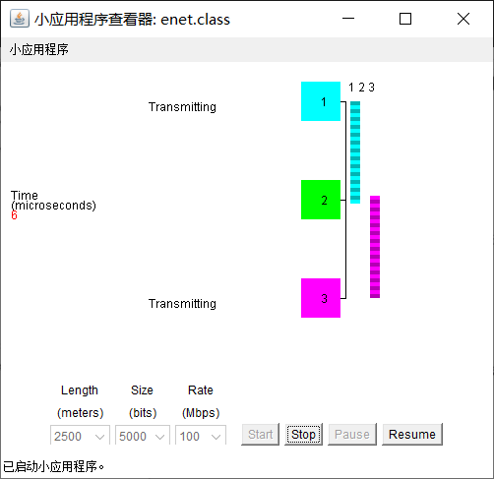
  - 什么时候知道发生了第一次冲突？
在ST/2时发生了第一次冲突，但此时1，3主机并不知晓发生了冲突，实际上是在各自发送的数据经过ST（12.5μs）时间后到达目的地才能发现发生了冲突，即第12.5μs时两主机停止发送数据；
经过ST时间后知道发生了第一次冲突，测试：
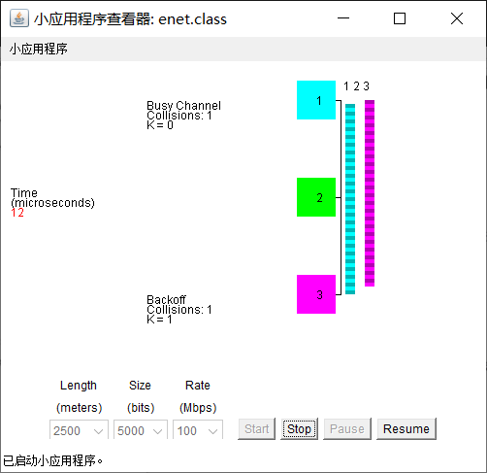
  - 第一次冲突后什么时候监听信道？
根据csma/cd协议可知，信道监听采用二进制指数类型退避算法，算法如图所示：
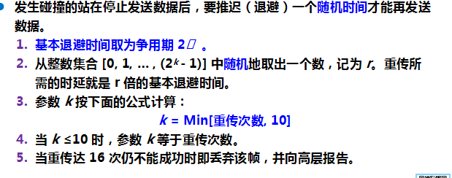
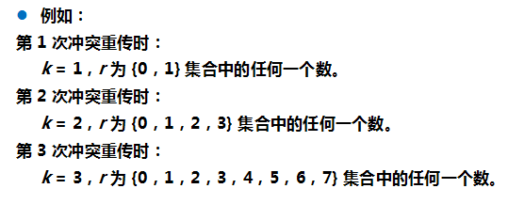
第12.5μs时，两主机发现冲突的发生，同时停止发送数据，此时一号主机k为0，3号主机k为1，1号主机等待k * 2τ= 0时间后监听信道，而3号主机等待k * 2τ=5.12μs后监听信道，如图所示可以观察到1号主机为Busy Channer（信道忙），3号主机为Backoff（退避）：
  - 什么时候开始发送数据？什么时候发送完数据?
在第12.5μs时两主机停止发送数据，经过12.5μs后信道空闲，即第25μs时信道空闲。
其中第17μs时，由于3号主机第一次退避等待时间已经在第17μs时就结束了，也即从第17μs时开始监听信道，发现3号主机状态变为Busy Channel，如图所示：
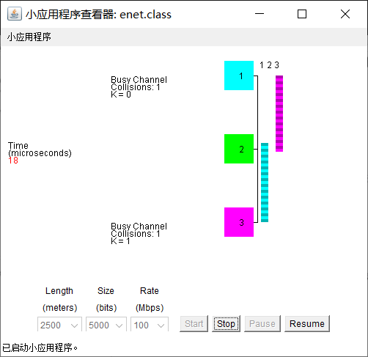
第25μs时，信道空闲，由于两主机都监听了信道，所以两主机同时发送数据；
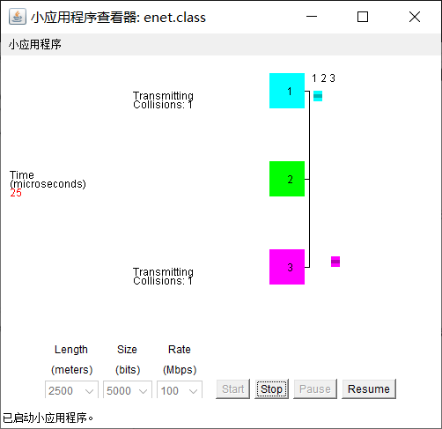
经过6.25μs后发生第二次冲突，在第37.5μs时两主机发现第二次冲突；
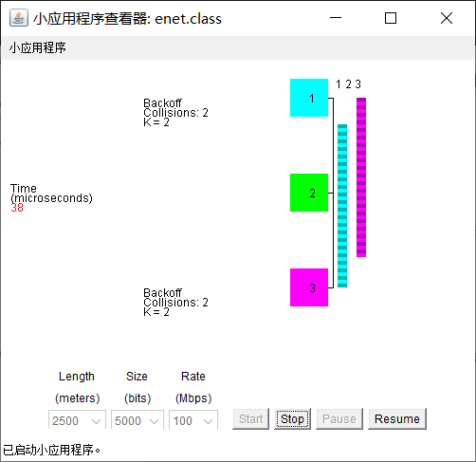
此时，利用二进制指数退避算法延迟发送，由测试程序可知1号主机的参数取值为2，3号主机参数取值为2，所以1号主机与三号主机等待相同的时间10.24μs后监听信道，需要等待至第48μs时再开始监听信道，而信道在第50μs时空闲，此时1号主机和三号主机又同时发送数据，因而在第56μs时发生第三次冲突，如图所示：
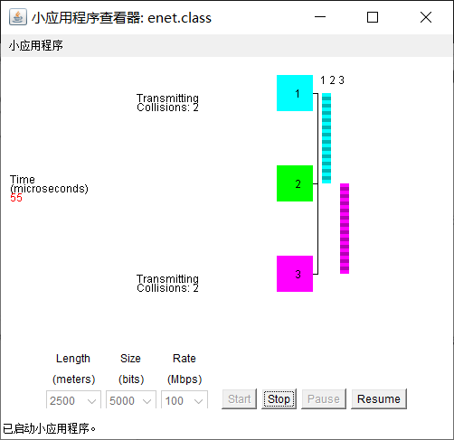
在第62μs时两主机发现第三次冲突发生，此时由图可知，1号主机参数取值为3，3号主机参数取值为6，如图所示：
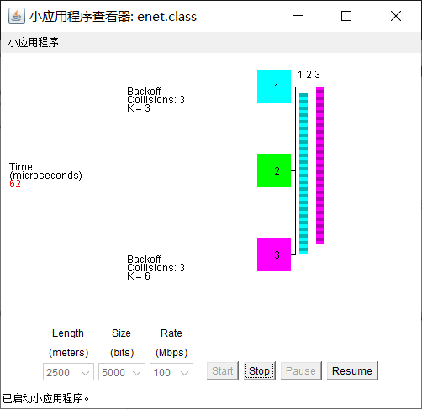
根据二进制退避算法计算可得，1号主机等待15.36μs，3号主机等待30.72μs，即1号主机在第77μs时开始监听信道，3号主机在93μs开始监听信道，而信道在第74μs时空闲，因而1号主机先发送数据，如图所示：
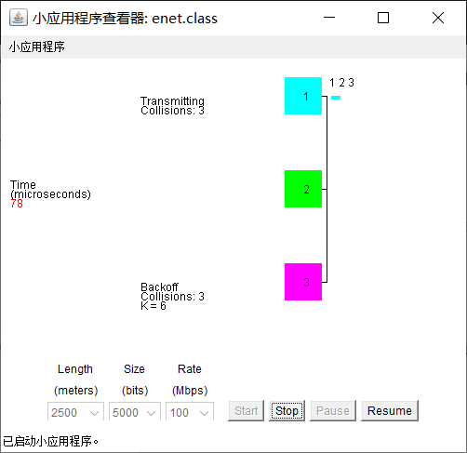
由LT可知，1号主机发送完整的帧需要50μs，而信道传播时延ST为12.5μs，也即在第90μs时1号主机传送的数据就能达到3号主机，因而3号主机检测到信道忙从而持续监听信道，直到1号主机数据发送完毕，如图所示：
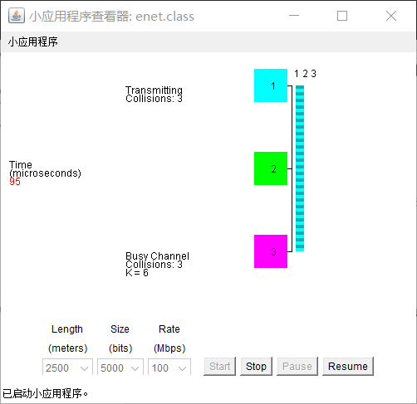
最终计算可得出，1号主机发送完数据需要141μs，3号主机从第141μs开始发送数据，发送完数据需要203μs；
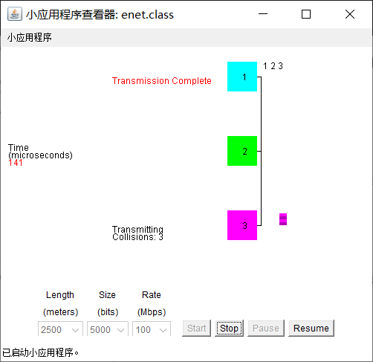
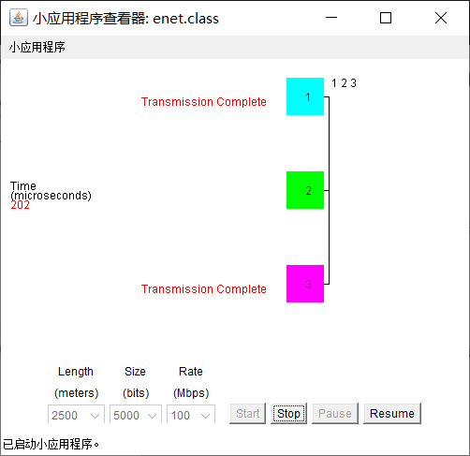
- 思考讨论题或体会或对改进实验的建议
- 如果设置较为极端的实验参数，即在链路长度最长、帧长度最短和传输速率最快的情况下，此时分组碰撞的机会是增加还是减少了？分析其原因
答：此时碰撞的机会增加了，在总线局域网中，端到端传播时延通常是确定的，假定传输速率一定，如果帧长越短，帧的发送时延和处理时延就会越短，但链路长度越长，帧在信道上传播时延越长，因此传播时延会成为主要时延，数据帧都停留在信道传播，分组碰撞的机会大大增加了，从而信道利用率大大减小。
日常生活中信道的原材料就那么几样，因而传输速率基本上是固定的，所以若是在这样的极端条件下，分组碰撞的机会增加了，并且见效了信道利用率！
- 由此推断，保持帧长度不变，当链路速率越来越快时（即传输时延和传播时延均较小），为保持CSMA/CD有效，应当采取什么措施？
答：减小链路长度；
- 对CSMA/CD协议而言，传输时延较大意味着什么？对应着以太网中的什么规定？
答：由于使用CSMA/CD协议的以太网只要是由集线器组成的总线型逻辑拓扑网络，局域网中传输数据的机器越多，时延越长，当有大量的广播时，时延也会加长；考虑到网络接口缓存大小限制、多点接入的时延特性及公平性，以太网下属的每个局域网都需要规定允许的最大帧长。
八、参考资料
[1] 计算机网络（第7版）.谢希仁编著
[2] 计算机通信与网络（第2版）.杨庚主编

